附件1
江南大学理学院“青马工程”训练营报名表
姓 名 | 林鑫 | 性 别 | 男 | 民 族 | 汉 | 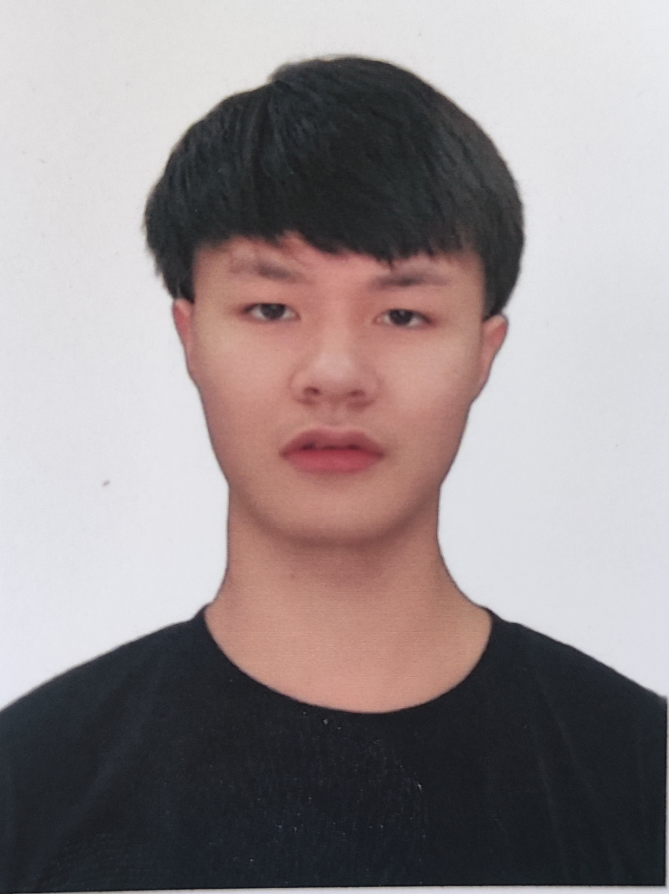
政治面貌 | 共青团员 | 专业班级 | 信计2302
综测排名  （班级） | 4/33 | 学 号 | 1043220122
联系方式 | 13033767712 | 是否有挂科 | 无
绩点 | 3.55 | 现任职务 | 无
个人简介  （侧重个人思想政治表现等方面） | 本人于2019年成为中国共青团员，于2022年十月递交入党申请书，并于2023年4月推优通过。在我个人的成长过程中，党的培养和教育是我不断前进的动力。在学习中，我始终保持对思想政治理论的关注，注重将理论知识与实际工作相结合，积极参加各类政治学习活动，党课学习活动以及各类党组织活动，努力提高自己的思想政治觉悟。
所获荣誉  情况 | 学年综合奖学金二等奖  江苏省高等数学竞赛一等奖
主席团意见 | 签名：

